**Cahier des charges**

* Le type de site : site vitrine commerciale consultant indépendant
* Les fonctionnalités souhaitées : formulaire de contact, navigation dynamique
* Le public visé : entreprises
* Les objectifs poursuivis par le site : convaincre les organisations de collaborer avec moi
* Le style désiré : sobre, pro, nature, vert, bleu cyan
* Sur quel nom de domaine le site sera-t-il hébergé : **www.unetdemi.fr**
* Planning de la création de site web : opérationnel le 6 juin 2023
* Hébergement : OVHCloud (10Mo gratuit)

**www.unetdemi.fr**

* **Structure**

|  |  |  |  |  |
| --- | --- | --- | --- | --- |
| **LOGO complet (accueil)** |  | **Expertises** | **Ressources** | **Contactez-nous** |
|  |  | Sensibilisation et formation (FDC) | Energie climat en 5 graphiques | Qui suis-je ? |
|  |  | Bilan Carbone® | Kaya | Formulaire |
|  |  | ACV |  |  |
|  |  | Stratégie neutralité carbone |  |  |
| Mention légal et crédits |  | Stratégie résilience |  |  |
| **LOGO**  Pédagogie et enthousiasme climatique | | | | |

* **Accueil**

**UN&DEMI**

**Pédagogie et enthousiasme climatique**

UN&DEMI, votre partenaire, vous accompagne dans la transition bas-carbone et l’adaptation à la dérive climatique de votre organisation.

Pourquoi transitionner ? Les arguments de la transition

* + **Ressources** – améliorer votre résilience face à l’augmentation des coûts et des difficultés d'accès à l'énergie et aux matières premières.
  + **Réglementation** - anticiper et respecter l'évolution et le durcissement de la réglementation.
  + **Marque** - soigner votre image de marque et votre marque employeur : répondre aux nouvelles exigences des clients et des candidats.
  + **Concurrence** – Différenciez-vous de la concurrence en opérant les changements garantissant la pérennité économique de l'entreprise dans un monde qui se réchauffe.
  + **Finance** – facilitez-vous l’accès aux financements (appels d’offre publics, banque d’investissement, investisseurs…)
  + Participer au défi enthousiasmant d'imagination et de construction d’une économie et d’une société atténuée et adaptée au défi colossal qui se présente.

**La « petite » histoire énergie climat**

A partir du XVIII° siècle, l’être humain commence l’exploitation industrielle du charbon. Viendront par la suite celles du pétrole (1850) puis celle du gaz (1950). Ces énergies primaires sont remarquablement concentrées. Elles nous ont permis d’accéder à l’abondance énergétique. Cette dernière est la cause profonde de l’explosion de la démographie mondiale, de l’augmentation de l’espérance de vie, de l’augmentation du pouvoir d’achat et de l’émergence de la classe moyenne supérieure. Lors de leur combustion (utilisation) ces énergies primaires fossiles émettent du gaz carbonique (CO2). Cette molécule est un gaz à effet de serre. L’effet de serre est un phénomène naturel par lequel certains gaz présents dans l’atmosphère retiennent la chaleur en absorbant le rayonnement infra-rouge émis par la Terre. Ce phénomène a permis l’apparition de la vie sur Terre mais aujourd’hui l’être humain ajoute à ce phénomène naturel une composante que l’on appelle « effet de serre additionnel ». De part ses activités et plus précisément son recours massif à l’utilisation d’énergie d’origine fossile, l’être humain extrait des hydrocarbures (molécules composées d’atomes de carbone et d’hydrogène) du sol de la Terre et en les exploitant, rejette du CO2 dans l’atmosphère. Le bilan énergétique de la Terre est alors déséquilibré. La température moyenne globale de la planète augmente et les phénomènes climatiques extrêmes voient leur intensité et leur fréquence s’accentuer. L’être humain a, à ce jour, rejeté dans l’atmosphère près de 2 500 Gt de CO2 depuis 1850 augmentant par voix de conséquence la température moyenne globale de la Terre de +1.2 °C par rapport à l’aire préindustrielle. Dans ce contexte, comment maintenir un confort de vie digne et serein ? Il est urgent d’agir en transformant notre mode de vie, en réduisant drastiquement nos émissions de gaz à effet de serre, en stoppant la destruction du vivant qui est à l’œuvre.

* **Ressources**

1. La population mondiale explose à partir du XIX° siècle en passant de 1 milliard à 8 milliard d’être humain sur Terre en 200 ans (+7 milliards). Elle est pourtant passée de 100 millions d’âmes à 1 milliard en plus de 1400 ans (+ 900 millions).

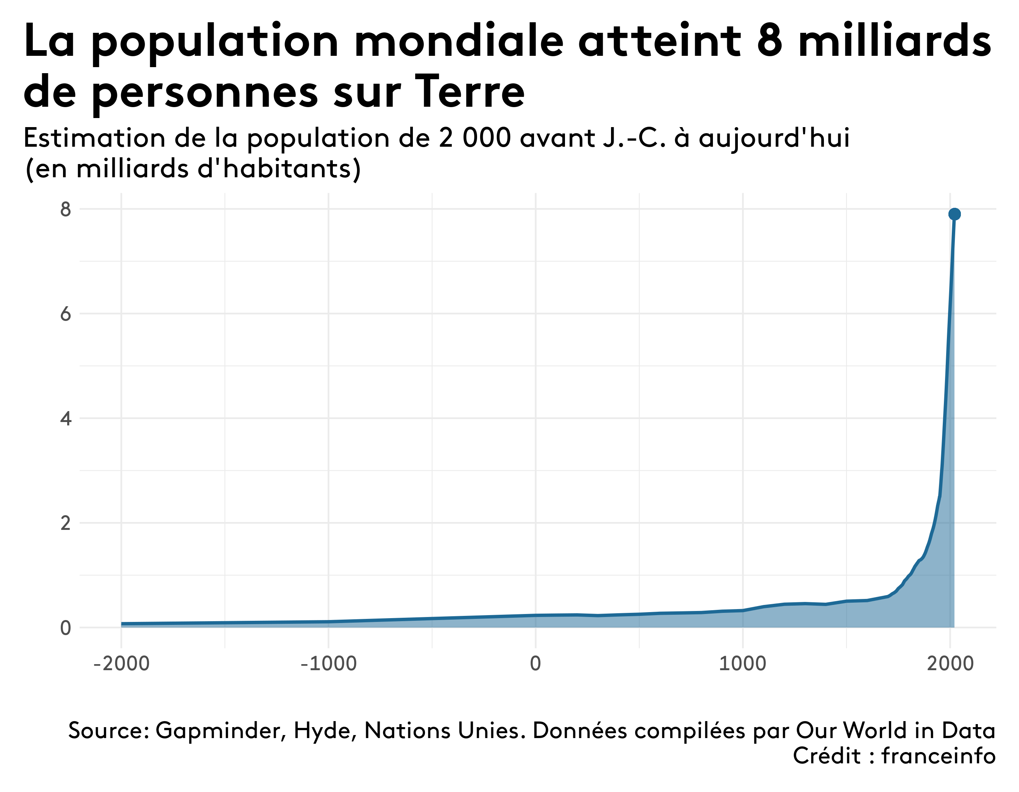

1. L’énergie primaire consommée dans le monde explose de la même façon à partir des années 1850. Elle est composée aujourd'hui à 80% d’énergie fossile issue de matières premières non-renouvelables à l’échelle des temps humains. Le pétrole, le charbon et le gaz. Ces derniers émettent du dioxyde de carbone CO2 lors de leur combustion.

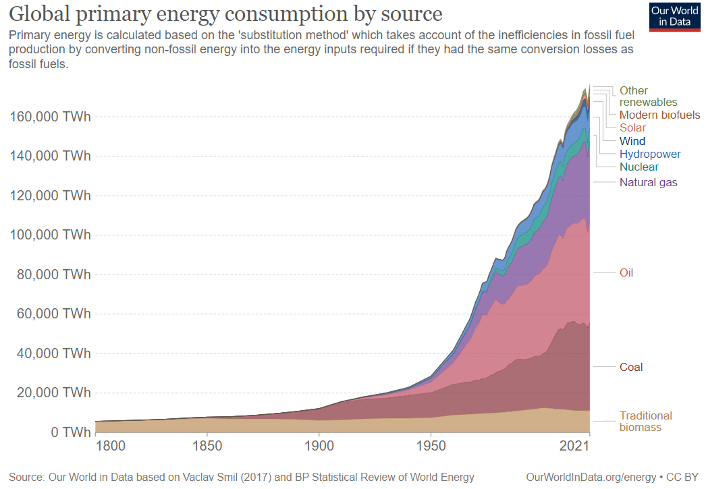

1. Le PIB est un indicateur économique permettant d’évaluer la production de biens et de services. Il revient à calculer la rémunération annuelle de l’ensemble de l’humanité. Le PIB mondiale passe de 10 à 90 trillions de dollars USD constants en à peine plus de 100 ans.

*Source : World Bank*

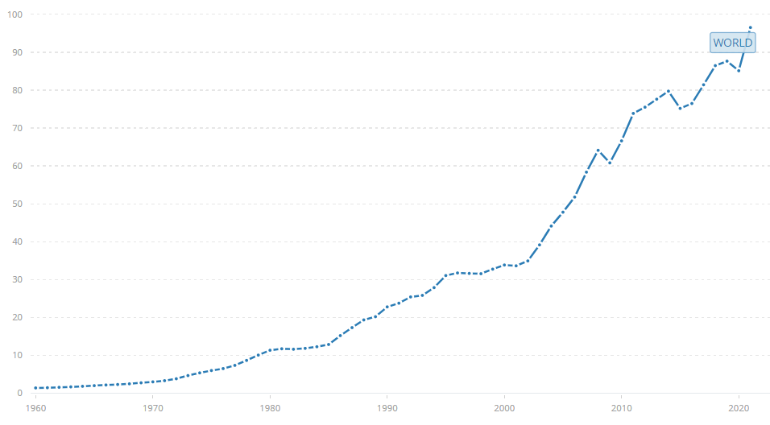

1. Le graphique ci-dessous démontre la casi-parfaite proportionnalité entre l’évolution du PIB mondiale et celle de la consommation d’énergie.

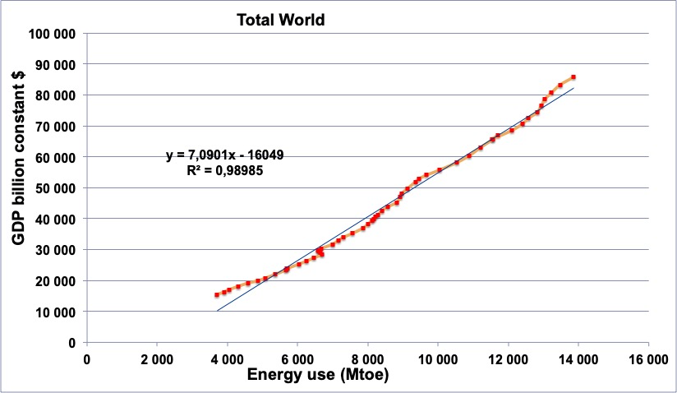

*Source : The shift Project ÉTUDE DU LIEN ENTRE PIB ET CONSOMMATION D’ÉNERGIE*

5. Evolution de la concentration atmosphérique en CO2

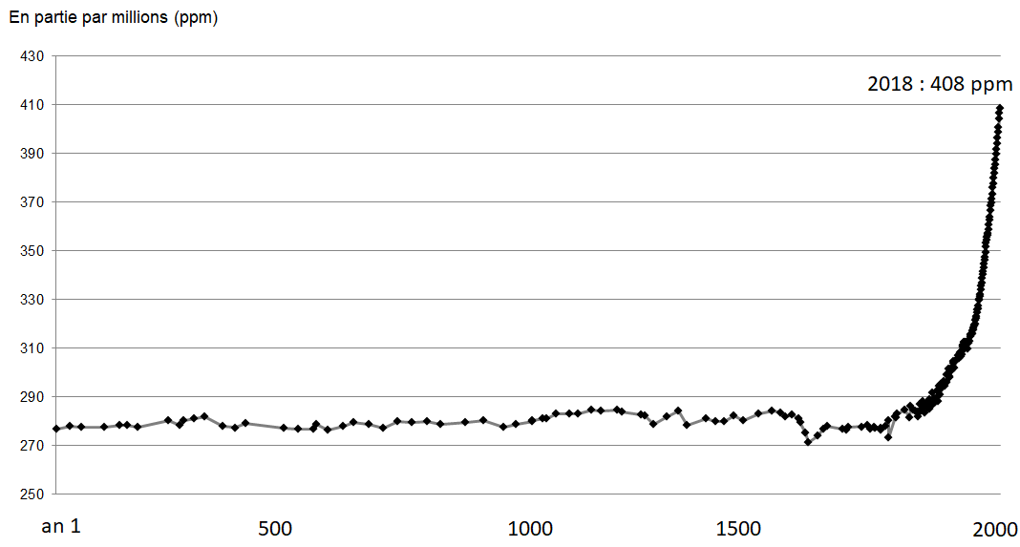

6. Schéma représentatif du phénomène d’effet de serre

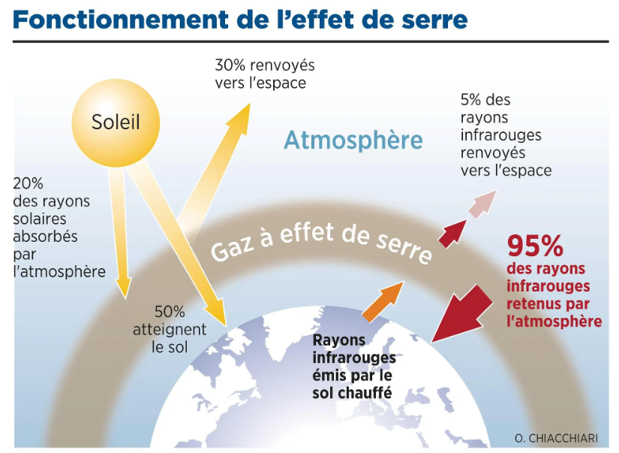

7. Évolution de la température moyenne globale de la terre

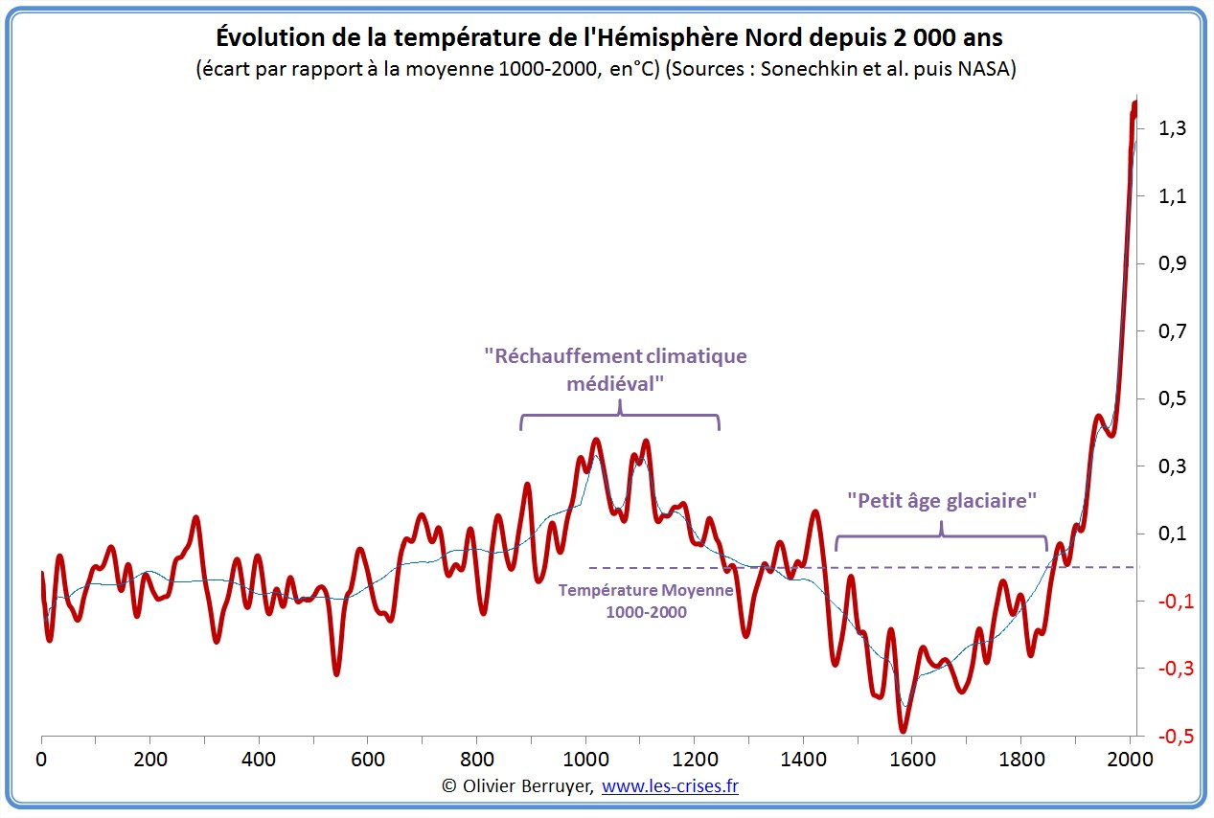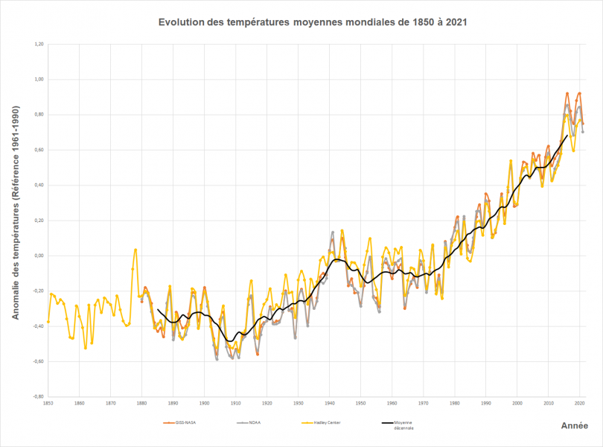

**L’équation de Kaya**

L’équation de Kaya nous permet d’identifier les leviers d’actions qui permettraient la réduction des émissions de GES.

* Décarboner l’énergie avec des méthodes de production bas-carbone (hydro, nucléaire, éolien, solaire...)
* Diminuer la quantité d’énergie nécessaire pour générer 1€ de PIB (efficacité énergétique)
* Réduire la productivité du travail (baisser le pouvoir d’achat)
* Baisser la population mondiale

k*g CO2eq = kg CO2eq/kWh x kWh/€ × €/hab x hab*

Il est clair que les deux dernières options de sont pas réjouissantes. C’est pourquoi il est urgent de plancher sur les deux premières : décarboner l’économie mondiale.

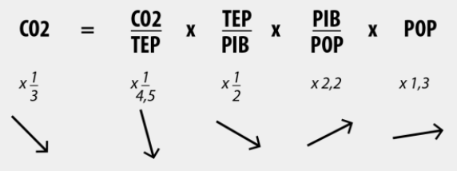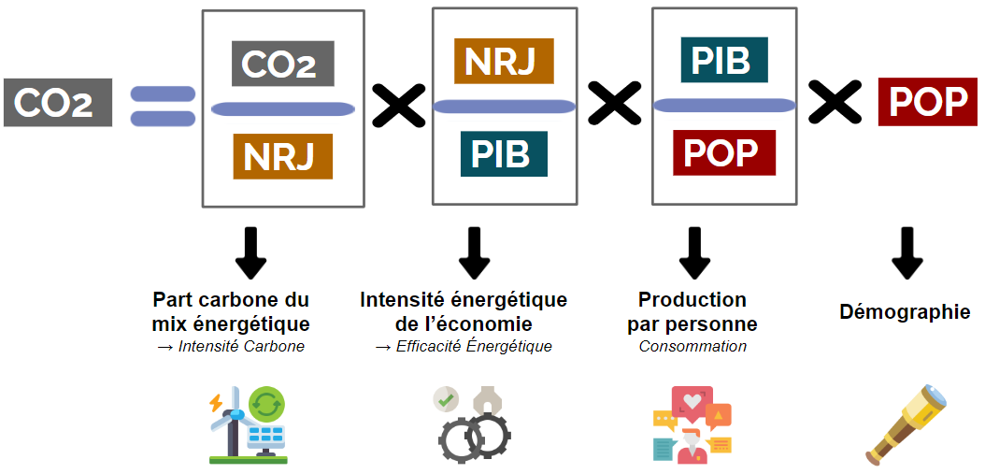

* **Expertises**

UN&DEMI vous accompagne à chaque étape de votre stratégie climat :

* + - Sensibilisation et formation de l'équipe « mission carbone »
    - Mesure (Bilan Carbone, ACV, émissions évitées)
    - Stratégie et trajectoire (ACT, Science-Based Targets)
    - Communication (rédaction de contenu, affichage environnemental)
    - Conduite du changement
    - Soutien à la concrétisation de projets
* **Sensibilisation et formation - Enjeux climatiques**



Faire basculer le monde dans la transition

Pour agir, il faut comprendre. Depuis sa création en 2018, la Fresque du Climat est devenue l’outil de référence qui permet aux individus et aux organisations de s’approprier le défi de l’urgence climatique.

* Bientôt 1.1 million de participants
* + de 15 000 animateurs actifs
* 139 pays
* +45 langues

**Scientifique**

La Fresque du Climat est un outil neutre et objectif. Il se fonde sur les données issues des rapports scientifiques du GIEC (Groupe d’experts intergouvernemental sur l’évolution du climat) dont les recommandations orientent les décisions politiques et économiques à l’échelle mondiale.

**Accessible**

L’atelier mobilise l’intelligence collective pour sensibiliser les participants aux changements climatiques. Son approche ludique et pédagogique permet à tous les publics de s’approprier le sujet des changements climatiques et vise à éviter une descente verticale du savoir. Durant l’atelier, les participants relient les liens de cause à effets et intègrent les enjeux climatiques dans leur globalité.

**Efficace**

Sans culpabiliser et par une compréhension partagée des mécanismes à l’œuvre, la Fresque engage les individus dans un échange constructif. A l’issue de l’atelier, les participants sont motivés et outillés pour agir à leur niveau.

* **Calcul de votre Bilan Carbone®**

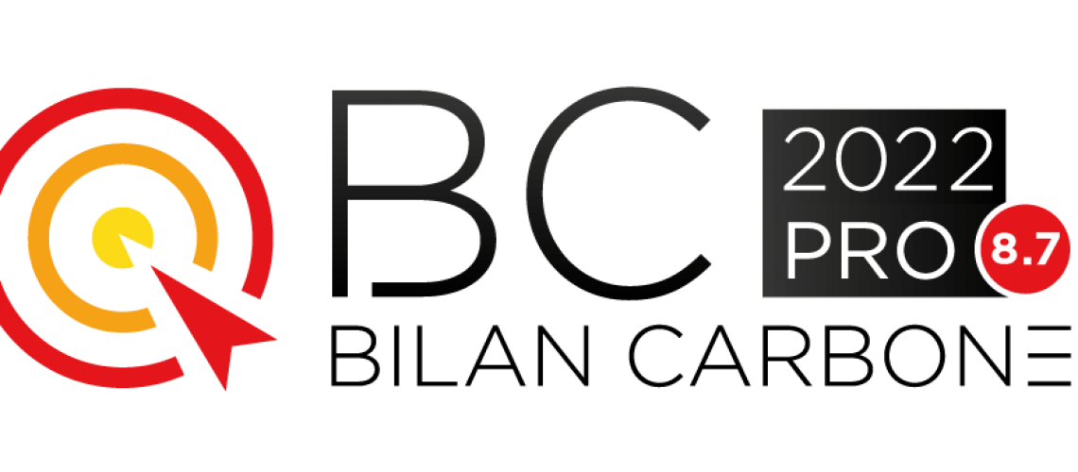

**Changement climatique, énergie : l'urgence et la nécessité d'agir.**

Avec le Bilan Carbone®, les décideurs publics et privés disposent d'un moyen efficace pour initier et piloter la réduction des émissions de gaz à effet de serre liées à leur activité. La méthode permet de réaliser le bilan des émissions de GES des activités industrielles ou tertiaires, du patrimoine et des services d'une collectivité territoriale, de l'ensemble des activités d'un territoire. En l'utilisant de manière complète et appropriée, chacun pourra limiter sa contribution au changement climatique, et diminuera par la même occasion sa dépendance économique aux énergies fossiles. La méthode et ses outils vous permettront également de préparer votre bilan GES réglementaire.

Les étapes clefs de la mission Bilan Carbone® :

* + 1. Cadrage
    2. Identification des sources et émissions
    3. Collecte des données
    4. Calcul du bilan et analyses
    5. Plan de transition
    6. Publication
* **Construction de votre stratégie bas-carbone**

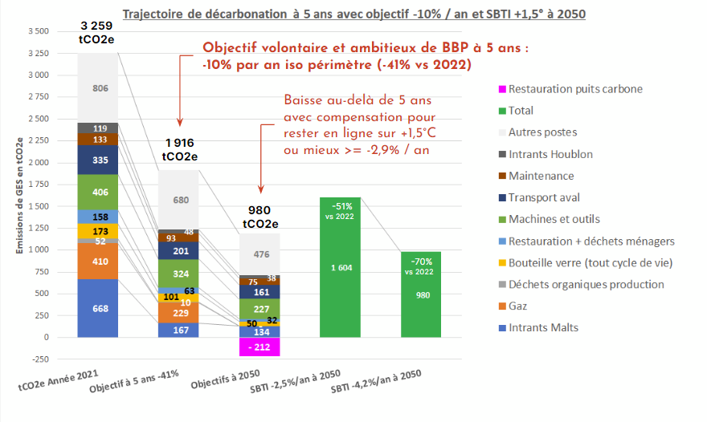

* **Calcul de vos émissions évitées**

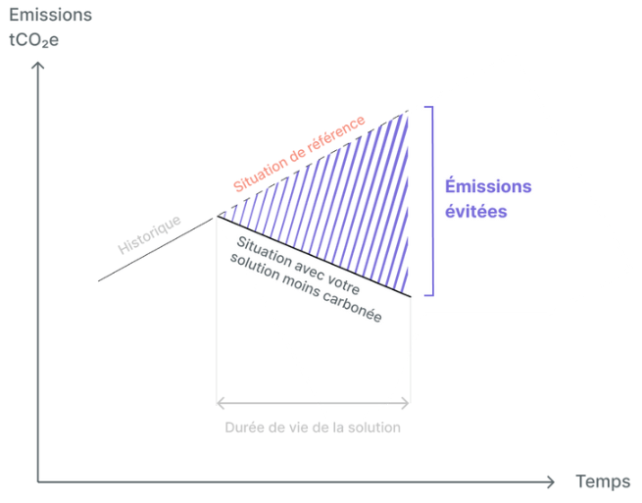

* **Contactez-nous (exemple)**

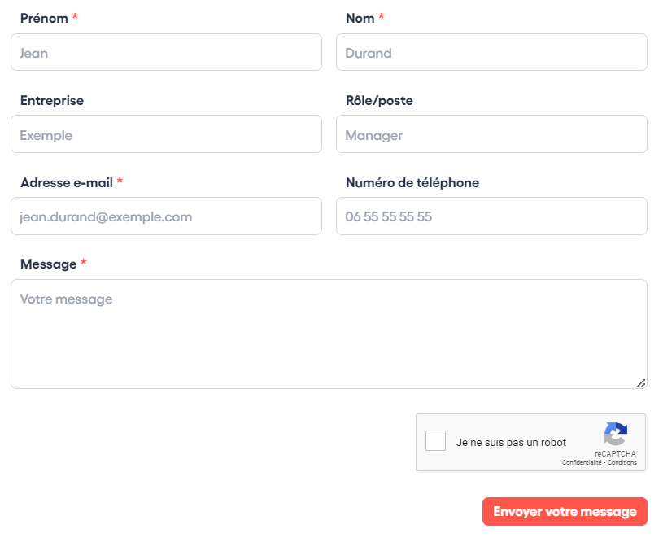

* **Qui suis-je ?**

Animée par une farouche ambition de participer à la création d’une économie et d’une société désirables, Un&Demi porte haut et fort ses valeurs d’engagement, de pédagogie et d’enthousiasme.

Chaque jour, Un&Demi est pleinement investit dans sa mission : accompagner les organisations et les individus dans un monde qui connaît et connaîtra un nombre de soubresauts de plus en plus fréquents et intenses. Ensemble, nous parviendrons à limiter les impacts du changement climatique sur nos sociétés en limitant le réchauffement de la température globale moyenne de la Terre à +1.5°C au dessus des niveaux pré-industriels.

Ingénieur de formation et après 6 années d’activités dans le secteur on ne peut plus carboné de la chimie, nous apportons aux organisations pédagogie et expertise énergie climat. Le but : vous accompagner vers l’action et ainsi vous doter d’une activité résiliente et adaptée aux bouleversements à venir.



**Mentions légales et crédits**

Le présent site est la propriété de la société UN&DEMI.

Dénomination sociale : UN&DEMI

Hébergeur : OVH cloud - SAS au capital de 10 174 560 € - RCS Lille Métropole 424 761 419 00045 - Code APE 2620Z - N° TVA : FR 22 424 761 419 - Siège social : 2 rue Kellermann - 59100 Roubaix - France

Webmaster : UN&DEMI

## Propriété intellectuelle

Les marques, logos, textes et tout autre élément figurant sur ce site sont la propriété de UN&DEMI ou de ses éventuels partenaires et ne peuvent donc être exploités sans le consentement préalable et écrit des titulaires des droits sur ces éléments, sous peine de contrefaçon.

UN&DEMI interdit toute exploitation des éléments figurant sur son site, et de son lien hypertexte, à des fins illicites. Elle se réserve le droit de poursuivre les tiers exploitant ses éléments et créations sur des sites aux contenus illicites et de réclamer les dommages et intérêts qui résulteraient du préjudice.

Les utilisateurs peuvent toutefois communiquer sur l’existence du site, ainsi que toute personne dans l’exercice de la liberté d’information (journalistes, blogueurs, etc.) à des fins de présentation et de mise en avant sur les réseaux sociaux et leurs sites Internet ou blogs.

## Responsabilité

UN&DEMI ne saurait être tenu pour responsable du non fonctionnement, d’une impossibilité d’accès ou du dysfonctionnement des services du fournisseur d’accès des utilisateurs ou du réseau internet. Il en sera de même pour toutes autres évènements liés à une cause extérieure de UN&DEMI.

Vis-à-vis des tiers, les utilisateurs sont responsables des informations, éléments et données qu’ils sont amenés à fournir sur ce site avec leur consentement. Ils sont également responsables de leurs contenus postés dans la partie Feedbacks du site.

UN&DEMI se réserve le droit de procéder, a posteriori, au retrait de tout contenu que serait manifestement illicite (dénigrement, diffamation, injures, incitations haineuses, publicité en faveur de produits et services illicites, etc.) ou qui seraient irrespectueux vis-à-vis des autres utilisateurs.

## Traitement des données personnelles

### Dispositions générales

Le responsable du traitement des données concernant les utilisateurs est UN&DEMI.

UN&DEMI s’engage à se conformer à ses obligations légales en matière de données personnelles et à respecter la stricte confidentialité du traitement des données et informations fournies par les utilisateurs et non visibles par le public.

Les données collectées dans le formulaire destiné à recevoir la newsletter et dans le formulaire contact sont strictement nécessaires pour fournir le service proposé, assurer le bon fonctionnement du site et répondre à la demande de l’utilisateur. Le traitement ne peut se faire sans son consentement.

Les données et informations transmises sont destinées à UN&DEMI et ne feront l’objet d’aucun transfert à des tiers.

Des cookies strictement nécessaires à l’utilisation du site sont déposés. Sans ces cookies, le service proposé sur ce site ne pourrait être fourni.

D’autres cookies sont déposés, avec le consentement de l’utilisateur, pour réaliser des statistiques d’audience (Google Analytics). Ces cookies dépendent principalement de ce tiers émetteur, UN&DEMI n’en a pas la maîtrise.

L’utilisateur est invité à se référer à la politique de confidentialité de ce tiers et à exercer ses droits directement auprès de ce tiers :  
https://policies.google.com/technologies/cookies?hl=fr  
https://tools.google.com/dlpage/gaoptout

Les cookies peuvent aussi être supprimés via le paramétrage des navigateurs. Pour en savoir plus sur ce paramétrage : https://www.cnil.fr/fr/cookies-les-outils-pour-les-maitriser

### Destinataires

Les données et informations transmises par l’utilisateur sont destinées à UN&DEMI et ne feront l’objet d’aucun transfert à des tiers pour une utilisation marketing ou commerciale, encore moins dans des Etats ne remplissant pas les garanties suffisantes conformément aux prescriptions de l’UE. Seuls les prestataires de UN&DEMI (hébergeur, webmaster, Google analytics, Power BI), dument habilités, peuvent avoir accès à ces données.

### Droits de l’utilisateur

Conformément à la loi n°78–17 du 6 janvier 1978 modifiée, l’utilisateur dispose, à tout moment, d’un droit d’accès, d’opposition, de modification et de suppression des données personnelles le concernant, en s’adressant à victor.veron@unetdemi.fr

### Sécurité des données personnelles

Conformément à la loi n°78-17 du 6 janvier 1978 modifiée, UN&DEMI s’engage à prendre toute précaution utile pour préserver la sécurité des données personnelles concernant l’utilisateur et, notamment, empêcher que ses données personnelles ne soient endommagées ou que des tiers non autorisés y aient accès.